MOJE KRŠTENJE

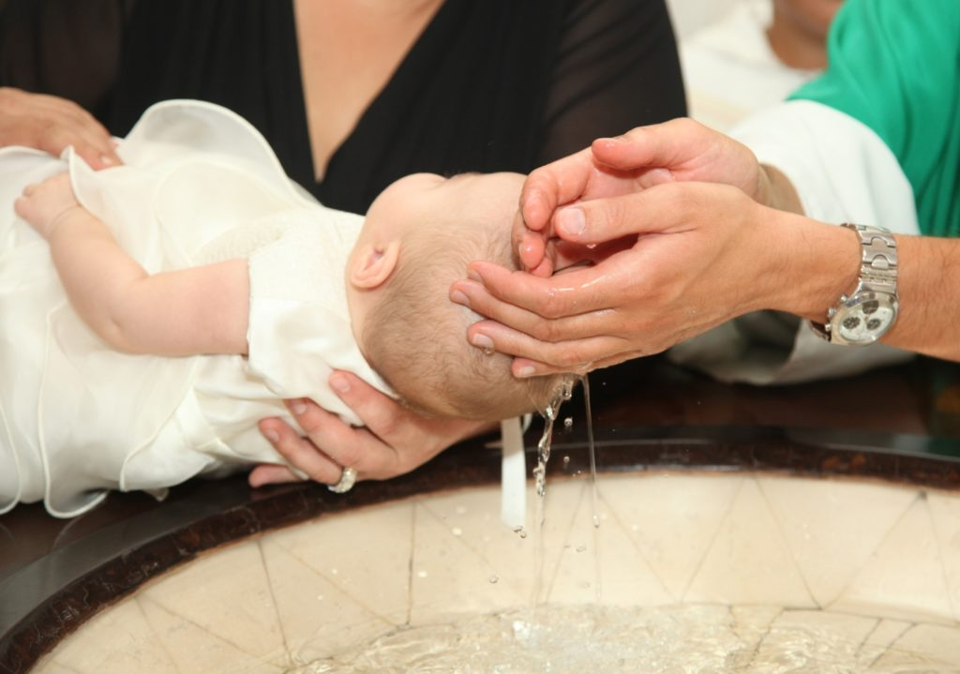

Sa svojim roditeljima popričati o danu tvog krštenja. Kada i u kojoj crkvi je to bilo, što su roditelji doživjeli, kako su se osjećali. Ispitati svoje roditelje sve što te zanima o tvome krštenju. Zatim u svoju bilježnicu napiši naslov ''Moje krštenje'' i nacrtaj kako si ti zamislio, na temelju razgovoru s roditeljima, svoje krštenje.

